|  |  |  |  |  |  |  |  |  |  |  |  |  |  |
| --- | --- | --- | --- | --- | --- | --- | --- | --- | --- | --- | --- | --- | --- |
| |  |  | | --- | --- | |  |  | | МИНОБРНАУКИ РОССИИ | | | | Федеральное государственное бюджетное образовательное учреждение  высшего образования  **«МИРЭА – Российский технологический университет»**  **РТУ МИРЭА** | | | |  | | | | | |
|  | | |
|  | Институт информационных технологий (ИТ) |
|  | Кафедра математического обеспечения и стандартизации информационных технологий (МОСИТ) |

|  |  |
| --- | --- |
| **ОТЧЕТ ПО ЛАБОРАТОРНОЙ РАБОТЕ №5** | |
| **по дисциплине** | |
| **«Структуры и алгоритмы обработки данных»**  **По теме: «Структура данных - дерево»**  **Вариант 2** | |
|  | |
| Выполнил студент группы ИВБО-06-17 | Бикеев А. И. |
| Принял преподаватель | Скворцова Л.А. |

Москва 2019

**Оглавление**

1. Задание 1. Разработайте шаблонный класс – хеш таблица, для поиска информации в коллекциях данных с помощью хеш функции. Хеш функцию подберите самостоятельно. 3

1.1. Вариант задания 3

1.2. Абстрактный тип данных (далее АТД) для варианта задания, включая список общих функций из задания. 3

1.3. Реализация АТД 3

Список модулей реализации АТД (или описать где расположена 4

реализация АТД) 4

1.4. Текст исходного кода (листинг) программы 4

Задание 2. 5

2.1. Вариант задания 5

2.2. Реализация АТД 6

2.3. Таблица тестов 10

3. Дополнительные задания 10

3.1. Вариант задания 10

3.2. Вариант задания 10

3.2. Код основной программы 11

3.4. Общие контрольные прогоны программы 13

Выводы 16

1. Задание 1. Разработайте шаблонный класс – хеш таблица, для поиска информации в коллекциях данных с помощью хеш функции. Хеш функцию подберите самостоятельно.

1.1. Вариант задания

Разработайте шаблонный класс – хеш таблица. В качестве хэш функции – подобрать самостоятельно

## 1.2. Абстрактный тип данных (далее АТД) для варианта задания, включая список общих функций из задания.

Абстрактный тип данных BanckAccount

**account_number** – номер счета в банке

**FIO** – ФИО клиента банка

**address** – адрес клиента банка

Операции:

// Создает новый аккаунт для клиента банка по введенным в консоль данным

Node();

// Копирующий конструктор

Node(const Node& obj);

## 1.3. Реализация АТД

typedef struct Node

{

/// <summary>

/// Номер счета в банке

/// </summary>

int account_number;

/// <summary>

/// ФИО - клиента банка

/// </summary>

string FIO;

/// <summary>

/// Адрес проживания клиента

/// </summary>

string address;

Node()

{

cout << "Введите номер счета в банке: ";

cin >> this->account_number;

cout << "Введите ФИО: ";

cin >> this->FIO;

cout << "Введите адрес проживания: ";

cin >> this->address;

}

Node(const Node& obj) {

this->account_number = obj.account_number;

this->address = obj.address;

this->FIO = obj.FIO;

}

}BankAccount;

Список модулей реализации АТД (или описать где расположена

реализация АТД)

Объявление АТД находится в файле BanckAccount.h, а реализация в Operation.cpp

## 1.4. Текст исходного кода (листинг) программы

#include "Operation.h"

void PrintHeaderTable(string h1, string h2, string h3)

{

    cout << ".";

    for (size_t i = 0; i < 60; i++) cout << "_";

    cout << ".";

    cout << endl << "|" << setw(20) << left

        << h1 << setw(20) << left

        << "|" + h2 << setw(20)

        <<"|" + h3 << setw(20) << "|" << endl;

    cout << ".";

    for (size_t i = 0; i < 60; i++) cout << "_";

    cout << "."<<endl;

}

void CreateTable(HashTable<int, BankAccount*> *table, int n)

{

    BankAccount* account = nullptr;

    for (size_t i = 0; i < n; i++)

    {

        account = new BankAccount();

        table->Add(account->account_number, account);

    }

    cout << "Хэш-таблицу сформирована" << endl;

}

void Print(HashTableNodePair<int, BankAccount*> *mass, int n)

{

    PrintHeaderTable("INDEX", "KEY", "VALUE");

    for (size_t i = 0; i < n; i++)

    {

        if (!mass[i].GetIsVoid())

        {

            cout << endl << "|" << setw(20) << left

                << i << setw(20) << left

                << "|" + mass[i].GetKey() << setw(20)

                << "|" + mass[i].GetValue()->FIO << setw(20) << "|" << endl;

            cout << ".";  for (size_t i = 0; i < 60; i++) cout << "_"; cout << ".";

            cout << endl;

        }

        else {

            cout << endl << "|" << setw(20) << left

                << i << setw(20) << left

                << "|NULL" << setw(20)

                << "|NULL" << setw(20) << "|" << endl;

            cout << ".";  for (size_t i = 0; i < 60; i++) cout << "_"; cout << ".";

            cout << endl;

        }

    }

}

Задание 2.

Разработайте приложение, которое использует хеш таблицу для организации прямого доступа к элементам множества (массив данных), структура элементов которого приведена в варианте. Множество реализуйте через класс - шаблон с операциями вставки, удаления, поиска, вывода и включите в него хеш таблицу. Предусмотрите возможность создания наследников хеш-таблицы

2.1. Вариант задания

Требования

1. Метод хеширования (способ реализации коллизий) - С открытой адресацией(увеличение на номер выполняемого подбора)
2. Структура элемента множества(ключ – подчеркнутое поле) - Счет в банке: номер счета 7 разрядное число, ФИО, Адрес

## 2.2. Реализация АТД

#pragma once

/// <summary>

/// Шаблонный класс для узлов Хэш-Таблицы

/// TKey - тип для ключа

/// TValue - тип для значения

/// </summary>

template<class TKey, class TValue>

class HashTableNodePair

{

private:

    TKey key;

    TValue value;

    bool isVoid; // Указывает - удален ли элемент

public:

    HashTableNodePair()

    {

        this->isVoid = true;

    }

    /// <summary>

    /// Инициализирует новый элемент в хэш-таблице

    /// </summary>

    /// <param name="key">Ключ в хэш-таблице</param>

    /// <param name="value">Значение соответствующее данному ключу</param>

    HashTableNodePair(TKey key, TValue value)

    {

        this->key = key;

        this->value = value;

        this->isVoid = false;

    }

    TValue GetValue() {

        return value;

    }

    TKey GetKey() {

        return key;

    }

    bool GetIsVoid() {

        return this->isVoid;

    }

    void SetValue(TValue value) {

        this->value = value;

    }

    void SetIsVoid(bool value) {

        this->isVoid = value;

    }

};

/// <summary>

/// Шаблонный класс Хэш-Таблицы

/// TKey - тип для ключа

/// TValue - тип для значения

/// </summary>

template<class TKey, class TValue>

class HashTable

{

private:

    /// <summary>

    /// Массив узлов хэш-таблицы

    /// </summary>

    HashTableNodePair<TKey, TValue> *mass;

    /// <summary>

    /// Размер хэш-таблицы

    /// </summary>

    int size;

    /// <summary>

    /// Кол-во непустых клеток в таблице

    /// </summary>

    int count_not_void;

    /// <summary>

    /// Хэщ-функция

    /// </summary>

    /// <param name="key">Ключ элемента из хэш-таблицы</param>

    /// <param name="attempt">Номер попытки</param>

    /// <returns></returns>

    int GetIndex(TKey key, int attempt)

    {

        return (sizeof(key) % 12 + attempt) % size;

    }

public:

    /// <summary>

    /// Инициализирует хэш-таблицу с заданным размером

    /// </summary>

    /// <param name="size">Размер хэш-таблицы</param>

    HashTable(int size)

    {

        this->size = size;

        this->count_not_void = size;

        mass = new HashTableNodePair<TKey, TValue>[size];

    }

    HashTableNodePair<TKey, TValue>* GetMass()

    {

        return this->mass;

    }

    /// <summary>

    /// Возвращает кол-во пустых клеток в хэш-таблицы

    /// </summary>

    /// <returns></returns>

    int GetVoidCount()

    {

        return this->count_not_void;

    }

    /// <summary>

    /// Добавляет новый элемент в хэш таблицу

    /// </summary>

    /// <param name="key">Ключ элемента из хэш-таблицы</param>

    /// <param name="value">Значение соответствующее данному ключу</param>

    void Add(TKey key, TValue value)

    {

        // Если указанного элемента нет в таблице

        if (this->FindNode(key) == -1)

        {

            int attempt = 0; // кол-во попыток добавить новый элемент

            int index; // индекс для нового элемента

            HashTableNodePair<TKey, TValue> *node = 0; // Новый элемент на добавление в таблицу

            do

            {

                index = this->GetIndex(key, attempt);

                node = &this->mass[index];

                attempt++;

            } while (node && node->GetIsVoid() == false && attempt != size); // пока существует по заданному ключу элемент

            if ( (node && node->GetIsVoid()) || !node) { // Если по заданному ключу - элемент удален

                this->mass[index] = HashTableNodePair<TKey, TValue>(key, value);

                this->count_not_void--;

            }

            else {

                throw exception("Таблица заполнена");

            }

        }

        else {

            throw exception("Элемент с указанным ключем и значением уже существует");

        }

    }

    /// <summary>

    /// Удаляет элемент из таблицы с заданным ключом и значением

    /// </summary>

    /// <param name="key">Ключ элемента из хэш-таблицы</param>

    /// <returns></returns>

    bool Remove(TKey key)

    {

        // Если в таблице есть элементы

        if (size)

        {

            int index = this->FindNode(key);

            // Если нашелся элемент с заданным ключем и значением в таблице

            if (index != -1)

            {

                this->mass[index].SetIsVoid(true); // Помечаем его удаленным

            }

            else {

                throw exception("Элемента с указанным ключем и значением - нет в таблице");

            }

        }

    }

    /// <summary>

    /// Возвращает индекс элемента с заданным ключем и значением в массиве хэш-таблицы

    /// или -1 в случаи если такой элемент не нашелся

    /// </summary>

    /// <param name="key">Ключ элемента из хэш-таблицы</param>

    /// <returns></returns>

    int FindNode(TKey key)

    {

        int attempt = 0; // кол-во попыток поиска ключа

        int index; // Индекс искомого элемента

        bool flag = false; // Флаг указывающий, что ключ подошел

        HashTableNodePair<TKey, TValue> *node = 0;

        do

        {

            index = this->GetIndex(key, attempt);

            node = &this->mass[index];

            attempt++;

            if (typeid(TValue) == typeid(BankAccount*))

            {

                flag = node && !node->GetIsVoid() ? (node->GetValue()->account_number == key ? true : false) : false;

                if (flag) break;

            }

            else {

                flag = true;

            }

        } while (node && attempt != size); // пока не найдется нужный элемент с заданным ключем и значением

        // Если нашелся элемент с заданным ключем и значением в таблице

        if (node  && flag) {

            return index;

        }

        else {

            return -1;

        }

    }

};

Список модулей реализации АТД (или описать где расположена

реализация АТД)

Реализация АТД расположена в файле: HashTable.h

## 2.3. Таблица тестов

|  |  |  |
| --- | --- | --- |
| Номер теста | Исходные данные | Эталон результата |
| 1 | Укажите размер хэш-таблицы: 5 | Таблица успешно создана |
| 2 | Введите номер счета в банке: 4  Введите ФИО: 1  Введите адрес проживания: 11 | Данные успешно добавлены |
| 3 | Введите номер карты клиента: 4 | ФИО: 1  Адрес: 11 |

3. Дополнительные задания

3.1. Вариант задания

Разработайте такие тесты, чтобы возникли коллизии..

3.2. Вариант задания

Для разрешения коллизий использовать открытую адресацию с увеличением номера выполняемого подбора

3.2. Код основной программы

#include <windows.h>

#include "Operation.h"

int main()

{

    SetConsoleCP(1251);

    SetConsoleOutputCP(1251);

    short answer = 10;

    int n = 0;

    HashTable<int, BankAccount*> *table = nullptr;

    while (answer != 0) {

        system("cls");

        cout << "Лабораторная работа №5 Бикеева А. И. Вариант 2\n\n";

        cout << "Тема: Хеширование для организации быстрого поиска данных\n";

        cout << "Цель: Получить навыки по разработке хеш таблиц\n";

        cout << "\nМеню\n";

        cout << "1) Сформировать/пересоздать хэш-таблицу из n элементов\n";

        cout << "2) Вывести данные клиента по номеру карты\n";

        cout << "3) Вывести хэш-таблицу\n";

        cout << "4) Добавить инф. о новом клиенте хэш-таблицу\n";

        cout << "5) Удалить инф. о клиенте с указанным номером карты\n";

        cout << "0) Выход\n";

        cout << "\nВаш выбор: ";

        while ((!(cin >> answer)) || cin.get() != '\n') {     //делаем проверку на ввод букв

            cout << "ERROR\n";

            cin.clear(); // сбрасывает все биты потока, тоесть поток становится "хорошим"

            cin.sync();//Удалим данные из буффера

            cout << "Повторите ввод : ";

        }

        system("cls");

        cout << "Лабораторная работа №5 Бикеева А. И. Вариант 2\n\n";

        try

        {

            switch (answer)

            {

            case 1: {

                cout << "Укажите размер хэш-таблицы: ";

                cin >> n;

                table = new HashTable<int, BankAccount*>(n);

                cout << "Таблица успешно создана\n";

                system("pause");

                break;

            }

            case 2: {

                if (table)

                {

                    cout << "Введите номер карты клиента: ";

                    int num = 0;

                    cin >> num;

                    int i = table->FindNode(num);

                    if (i != -1) {

                        HashTableNodePair<int, BankAccount*>* mass = table->GetMass();

                        cout << "ФИО: " << mass[i].GetValue()->FIO << endl;

                        cout << "Адрес: " << mass[i].GetValue()->address << endl;

                    }

                    else {

                        cout << "Клиента с указанным номером - нет в таблице\n";

                    }

                }

                else {

                    cout << "Хэш-таблица пустая" << endl;

                }

                system("pause");

                break;

            }

            case 3: {

                if (table)

                {

                    Print(table->GetMass(), n);

                }

                else {

                    cout << "Хэш-таблица пустая" << endl;

                }

                system("pause");

                break;

            }

            case 4: {

                if (table && table->GetVoidCount())

                {

                    BankAccount* account = nullptr;

                    account = new BankAccount();

                    table->Add(account->account_number, account);

                    Print(table->GetMass(), n);

                    cout << "Данные успешно добавлены" << endl;

                }

                else {

                    cout << "Хэш-таблица полностью заполнена\nДля повтора требуется пересоздать её" << endl;

                }

                system("pause");

                break;

            }

            case 5: {

                if (table && table->GetVoidCount() != n)

                {

                    cout << "Введите номер карты клиента: ";

                    int num = 0;

                    cin >> num;

                    if (table->Remove(num))

                        cout << "Информация о клиенте успешно удалена" << endl;

                    else

                        cout << "Данного клиента нет в хэш-таблице" << endl;

                } else {

                    cout << "Хэш-таблица пустая" << endl;

                }

                system("pause");

                break;

            }

            case 0: {

                system("pause");

                break;

            }

            default:

                break;

            }

        }

        catch (const std::exception& exc)

        {

            cout << "ERROR: " << exc.what() << endl;

            system("pause");

        }

    }

    return 0;

}

3.4. Общие контрольные прогоны программы

**Меню**

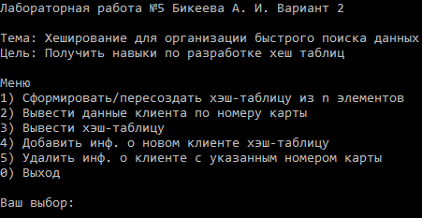

**1 пункт**

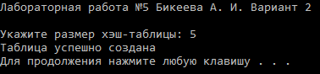

**4 пункт**

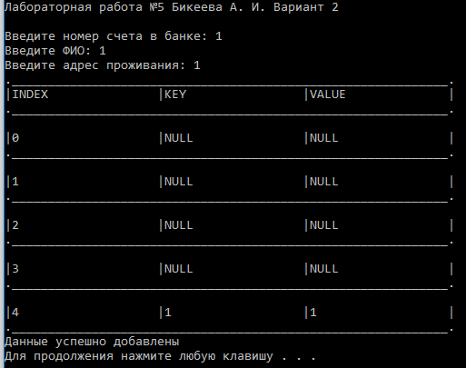

**2 пункт**

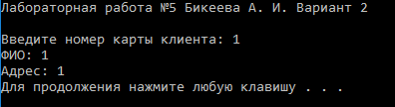

**4.3 пункт после добавления нескольких элементов**

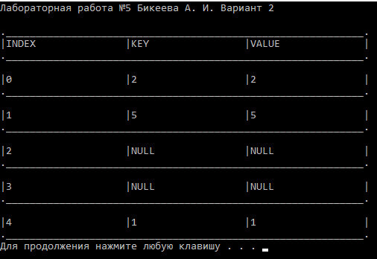

Выводы

В результате выполнения лабораторной работы были получены навыки по разработке хэш таблиц.

В качестве хэш функции для хэш таблицы использовался и был изучен метод открытой адресации с способом реализации коллизий путем увеличения на номер выполняемого подбора.